ИНФОРМАЦИОННОЕ ПИСЬМО И ПРИГЛАШЕНИЕ

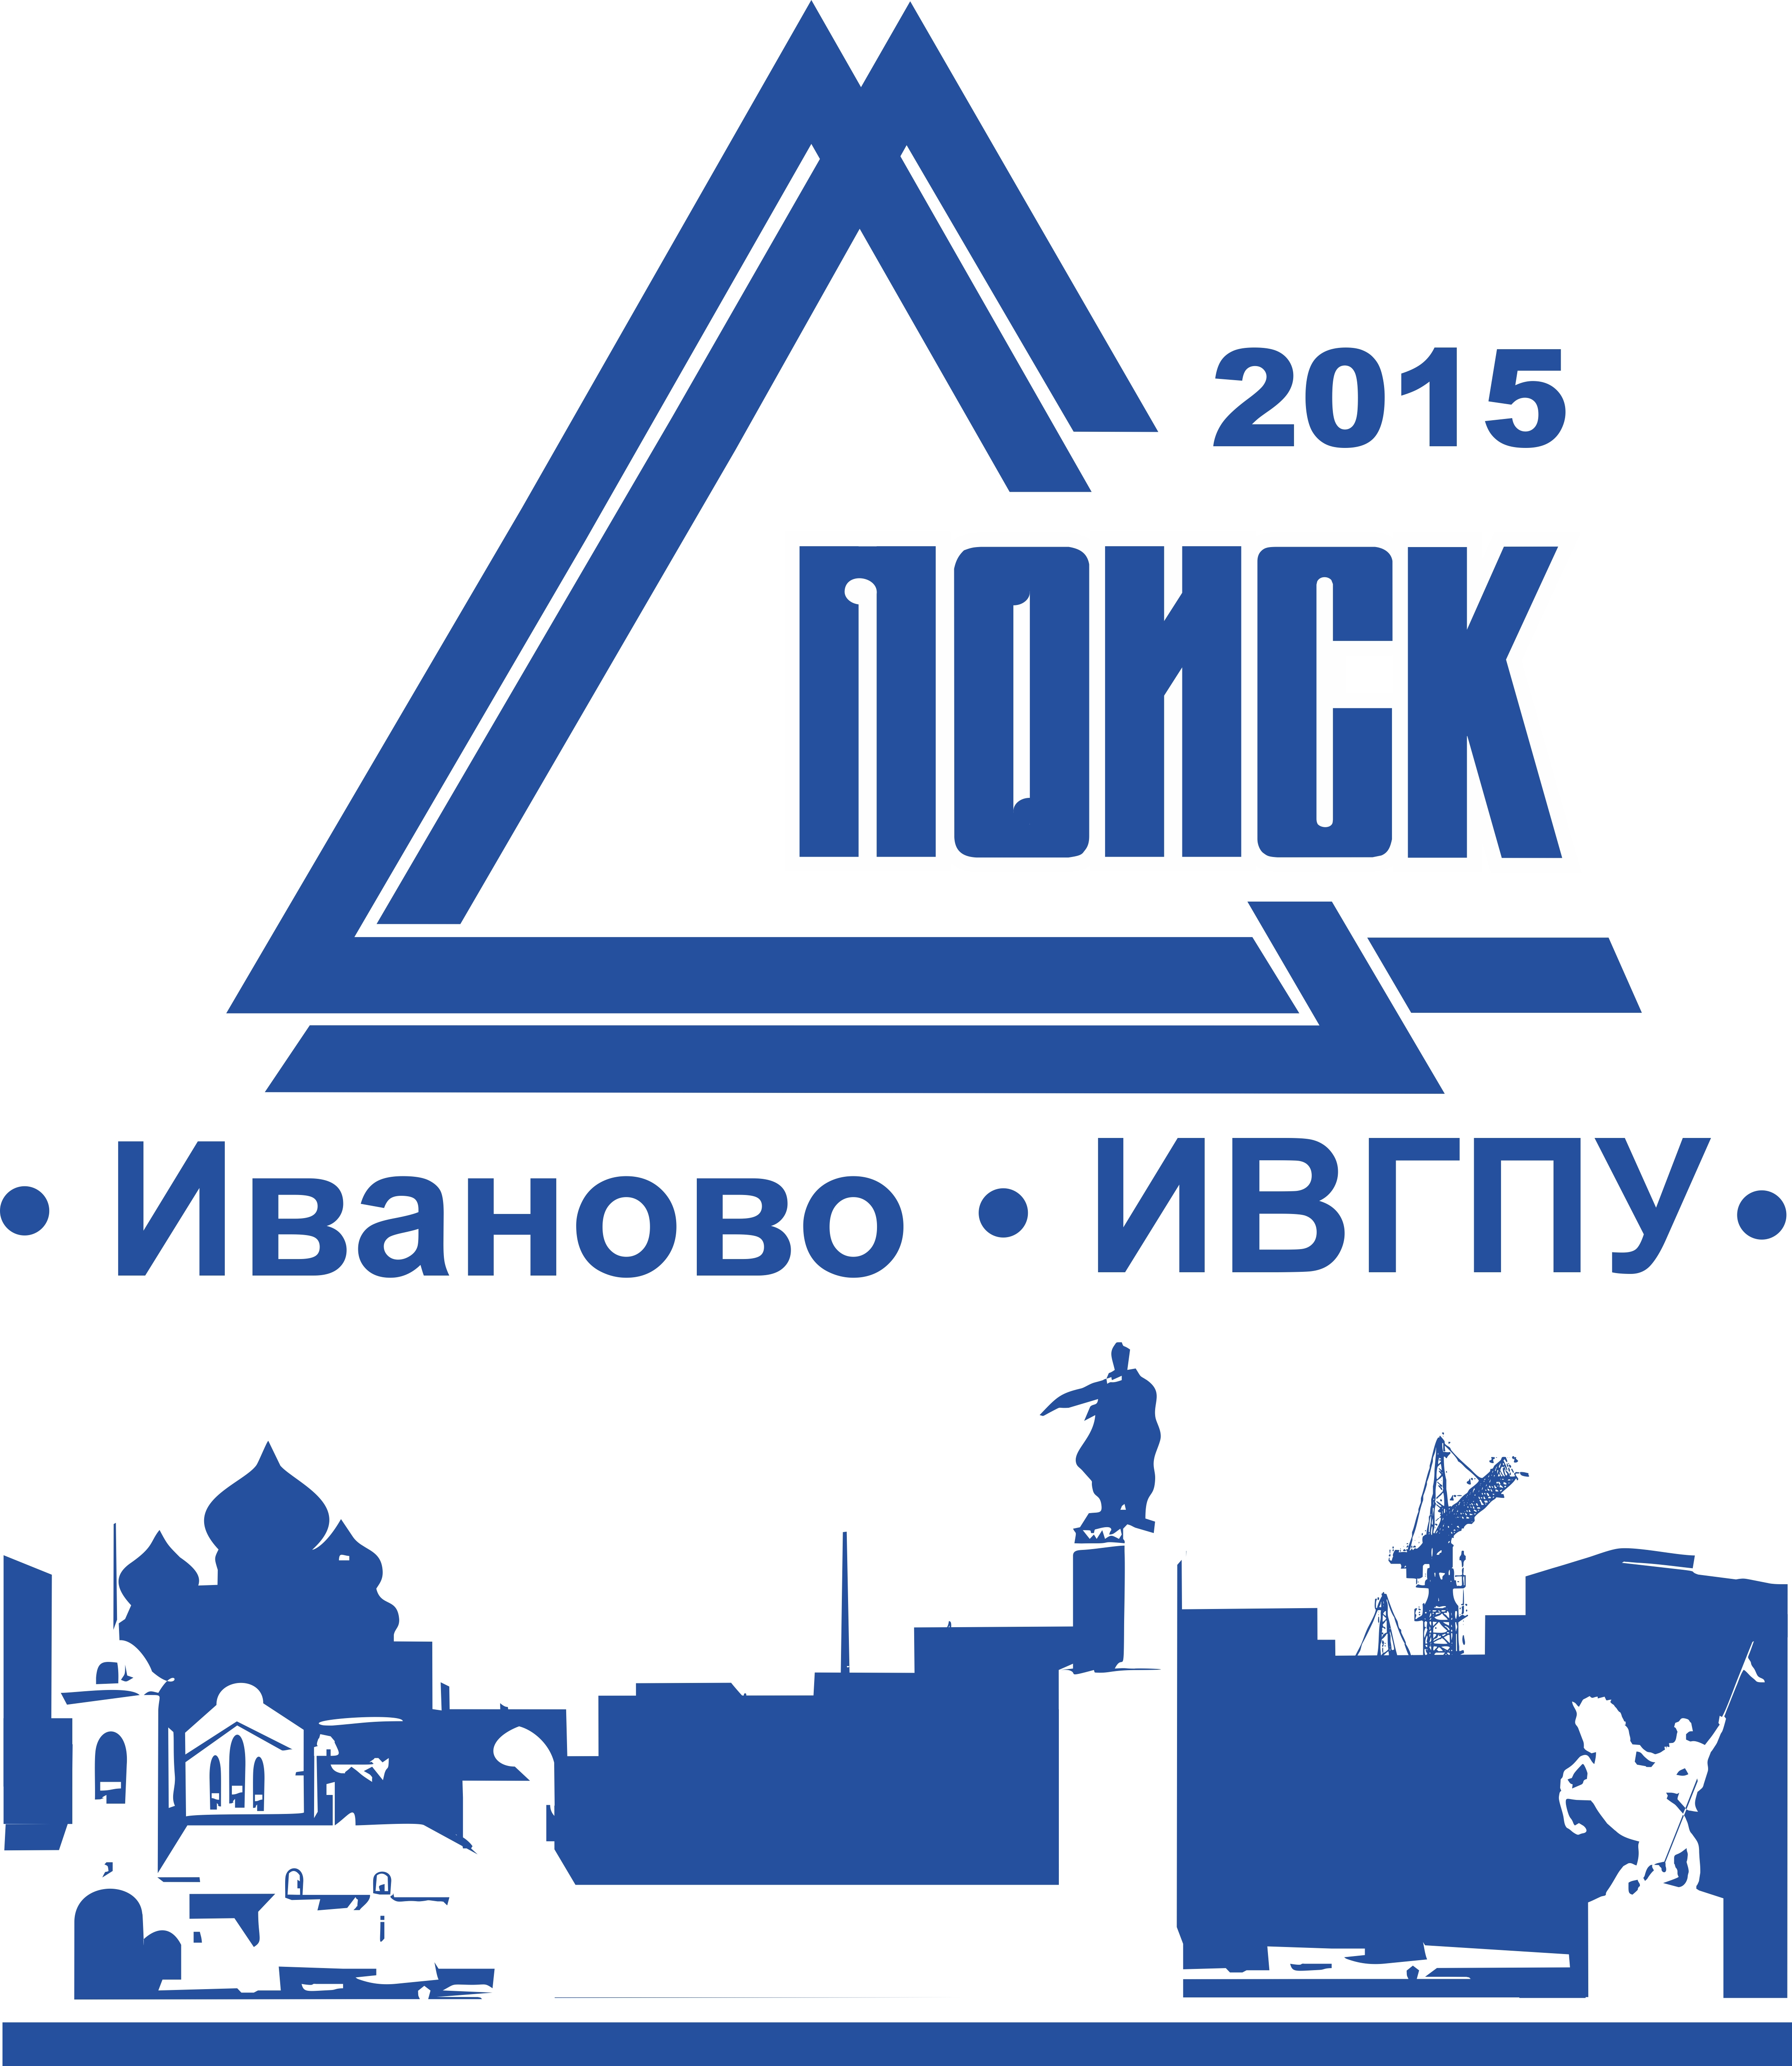
Межрегиональная научно-техническая конференция
с международным участием

«МОЛОДЫЕ УЧЕНЫЕ – РАЗВИТИЮ ТЕКСТИЛЬНО-
ПРОМЫШЛЕННОГО КЛАСТЕРА» (ПОИСК - 2015)

21 – 23 апреля 2015
Россия, Иваново

Ивановский государственный политехнический университет приглашает молодых учёных, докторантов, аспирантов, студентов, а также их научных руководителей - преподавателей вузов, ведущих научные исследования в области текстильного и смежных с ним производств, принять участие в ежегодной научно-технической конференции с международным участием «Молодые ученые – развитию текстильно-промышленного кластера» («ПОИСК - 2015»).

Конференция состоится 21-23 апреля 2015 года на базе Текстильного института ИВГПУ.

Цель конференции - привлечение молодежи к решению актуальных проблем, стоящих перед текстильно-промышленным комплексом, и создание условий для расширения межрегиональных и междисциплинарных контактов в сфере исследовательской и проектной деятельности посредством развития традиции представления различных научных направлений, демонстрации и обсуждения практических разработок молодых исследователей.
Особый акцент на конференции будет сделан на выявление технологических идей и решений, имеющих потенциал практической реализации в рамках сотрудничества с созданным в Ивановской области при поддержке Министерства промышленности и торговли и Министерства образования и науки Российской Федерации Инжиниринговым центром текстильной и легкой промышленности.

Проведение конференции поддерживают: Департамент экономического развития и торговли и Департамент образования Ивановской области, Ассоциация промышленников и предпринимателей текстильной и швейной промышленности Ивановской области, ООО ИЦ ТЛП.

Тезисы докладов будут опубликованы в сборнике материалов и на сайте конференции. Всем авторам высылаются сертификаты участника. Тезисы докладов для публикации и заявки из регионов на участие в конференции направлять до 27 февраля 2015 г. по электронному адресу: nvragosina@ivgpu.com

Перечень секций конференции и информация для участников – в приложении (3 л.)
Подробная информация о конференции размещена на web-сайте: http://ti.ivgpu.com/poisk/
Секретариат организационного комитета: г. Иваново, Шереметевский пр., 21 к. ГШ-354
Контактное лицо: Рагозина Надежда Витальевна, тел. +7 (4932) 93-78-98

Оргкомитет МНТК «ПОИСК - 2015»

ПРИЛОЖЕНИЕ

Перечень секций (тематических направлений)
научно-технической конференции с международным участием
«Молодые ученые – развитию текстильно-промышленного кластера»
(«ПОИСК - 2015»)
(Иваново 21 – 23 апреля 2015 г.)

Секция 1 | Оборудование, технологии проектирования и производства текстильных материалов
Секция 2 | Структура и свойства волокнистых материалов и композитов на их основе
Секция 3 | Актуальные проблемы прикладной химии
Секция 4 | Перспективные направления в дизайне, моделировании и технологии одежды
Секция 5 | Экономика и менеджмент
Секция 6 | Современный маркетинг и реклама в текстильной и легкой промышленности
Секция 7 | Автоматика и радиоэлектроника
Секция 8 | Промышленная экология и техносферная безопасность
Секция 9 | Проектирование и исследование свойств (управление качеством) текстильных материалов, изделий и товаров
Секция 10 | Инжиниринг, математические модели и вычислительные процессы в эффективных организационных структурах различных уровней
Секция 11 | Информационные технологии в инженерном образовании, науке и технике
Секция 12 | Инновации в машиностроении
Секция 13 | Строительное материаловедение, изделия и конструкции
Секция 14 | Технологические процессы и комплексы в строительстве
Секция 15 | История искусств, текстиля и костюма

ВНИМАНИЮ УЧАСТНИКОВ!
- Число публикаций ограничено: не более двух от одного автора/докладчика.
- Оргкомитет оставляет за собой право отбора тезисов докладов для включения в сборник материалов конференции.
- По запросу авторов оформляется сертификат участника конференции.
- Публикация платная. Орг. взнос для иногородних участников составляет 500 руб. за каждый доклад. Оплата производится путём перечисления на расчётный счёт ФГБОУ ВПО «ИВГПУ» с обязательной пометкой в платежном поручении: «За участие в МНТК «ПОИСК-2015».
- Проезд и проживание оплачивается участниками самостоятельно.
- При наличии пожелания, отраженного в заявке, оргкомитет бронирует места в гостиницах города Иваново.

Для участия в работе конференции «ПОИСК - 2015» необходимо в срок до 27 февраля 2015 года направить на электронный адрес: nvragosina@ivgpu.com следующие материалы:
- текст публикации;
- заполненную заявку на участие;
- отсканированную копию платежного поручения или квитанции об оплате.
Платежные реквизиты:
Получатель: ФГБОУ ВПО «Ивановский государственный политехнический университет»
Адрес: 153037, Россия, г. Иваново, ул. 8 Марта, 20
Р/с 40501810100002000002 Отделение Иваново г. Иваново БИК 042406001 КПП 370201001 Управление федерального казначейства по Ивановской области (ИНН 3702698511 ФГБОУ ВПО «ИВГПУ» л/с 20336Щ08840)
КВК 00000000000000000130 ОКТМО 24701000001

ТРЕБОВАНИЯ К ОФОРМЛЕНИЮ ПУБЛИКАЦИИ

- Текст должен быть подготовлен на русском языке. Объем - не более 2 страниц.
- Имя файла: номер секции (1…15), тире, фамилия автора, цифра 1 или 2, соответствующая количеству докладов.
Например: 1- Иванов 2.doc
- Текстовый редактор: Microsoft Word, формат doc или docx.
- Разметка страницы: размер 148×197 мм (специальный формат), ориентация – книжная, все поля - 16 мм (зеркальные), междустрочный интервал – одинарный.
- УДК - в левом углу страницы (шрифт 8пт, заглавными буквами). После УДК вводится одна пустая строка.
- Название доклада: шрифт Arial - 8пт, стиль - полужирный, выравнивание по центру. После названия доклада вводится одна пустая строка.
- Авторы: шрифт Arial - 8пт, заглавными буквами, стиль - нормальный, выравнивание по центру. Инициалы ставятся перед фамилией. Фамилия автора указывается первой, затем – фамилии соавторов или руководителя. После строки с авторами пустая строка не вводится.
- Название организации: в круглых скобках, шрифт Arial - 8пт, стиль - нормальный, выравнивание по центру. После названия организации вводится одна пустая строка.
- Основной текст доклада: шрифт Arial - 8пт, стиль - нормальный, выравнивание по ширине, для первой строки абзаца – отступ 1см, сноски – шрифт 6пт. После текста доклада перед списком литературы вводится одна пустая строка.
- Список литературы: шрифт Arial - 8пт, стиль - нормальный, выравнивание по левому краю. В тексте доклада ссылки на литературу заключаются в квадратные скобки.
- Формулы: набираются в Microsoft Eguation. Номер формулы - у правого края в скобках, описание используемых в формулах обозначений дается в строку подряд.
- Рисунки и графики: только черно-белые, выполняются в Microsoft Word или вставляются в текст, сканированные с разрешением не менее 300 dpi. Обязательно их предоставление в виде отдельных графических файлов в формате jpg с обозначением: 1-Иванов 2-рис.doc

Образец
УДК 677.024.756

К вопросу о тенденциях развития шлихтования

А.в.иванов, м.в. ПЕТРОВ, т.ю. карева
(Пензенский технологический институт,
Ивановский государственный политехнический университет)

Современное высокопроизводительное оборудование предъявляет повышенные требования к физико-механическим свойствам пряжи, используемой в качестве основы.

ЛИТЕРАТУРА
1. Бакстер Р. Точно решаемые модели в статистической механике. Москва, 1985, Мир, С. 144.

Обращаем Ваше внимание на то, что Организационный комитет может отказать в принятии доклада, оформление которого не соответствует вышеприведенным требованиям.

ЗАЯВКА
на участие в научно-технической конференции с международным участием
«Молодые ученые – развитию текстильно-промышленного кластера»
(«ПОИСК - 2015»)

- Наименование организации
- Название доклада
- Название секции, к которой следует отнести доклад
- Фамилия, имя, отчество автора/докладчика (полностью)
- Имя файла
- Статус автора/докладчика (место учебы/работы, должность, ученая степень, ученое звание)
- Контакты (домашний адрес, телефон, e-mail)
- Форма участия - очная/заочная
- Необходимость в гостинице - да/нет
- Дата приезда /Дата отъезда
- Необходимость в сертификате участника - да/нет

Платежным поручением № _____ от «____» 2015 г. на расчетный счет ИВГПУ перечислен орг. взнос в размере: ____________ руб.

Копия платежного поручения или квитанции прилагается.

